交通部觀光局大鵬灣國家風景區管理處
大鵬灣國家風景區濕地公園
鵬村濕地巡禮報名資訊
- 沿革:
鵬村濕地為本處環境教育場域中也是本處轄區中，最為神秘的一個區域，其所在位置與管理處有些距離， 加上平常處於不開放的情況下，許多志工及近期所培訓完成的環境教育解說員較不熟悉其場域環境。
本處環境教育將開放鵬村濕地之環境教育課程，考量對於鵬村之不熟悉，因此將先行帶領本處環境教育解說員、志工、職員了解其資源及環境。
- 報名費用:
免費，每梯次如報名人數未滿8人則取消該梯次課程，或合併至其他梯次。
- 巡禮日期:103年6月20、24、27 日，09:30至12:00。
- 巡禮地點(請學員自行負責交通):
鵬村濕地公園
附件一
交通部觀光局大鵬灣國家風景區管理處
鵬村濕地巡禮報名表
＊姓名 |  |  |  |  | ＊性別□男 □女
＊身份證字號 |  |  |  |  | 飲食:□葷 □素
＊聯絡電話(手機) |  |  | 是否為本處職員 |  |  | □是  □否
*是否為本處志工 | □是  □否 | *是否為本處環境教育解說員 |  | □是  □否
參加場次:
□103年6月20日(五)09:30(管理處集合簽到，交通需自行負責)
□103年6月24日(二)09:30(管理處集合簽到，交通需自行負責)
□103年6月27日(五)09:30(管理處集合簽到，交通需自行負責)
本巡禮活動每梯次如未滿8人則取消或合併至其他梯次。
備註：
- 請郵寄至屏東縣東港鎮大潭路169號，遊憩課收。（請於信封上註明「鵬村濕地巡禮」字樣）。
- 電子郵件請傳送至：jeaqwer1123.dbnsa@tbroc.gov.tw（請於主旨上註明「鵬村濕地巡禮」字樣）。
- 注意:本巡禮活動不提供交通協助，請參與者，需自行負責本處與濕地之間往返交通。
附件二 鵬村濕地位置圖
省道17號往林邊方向
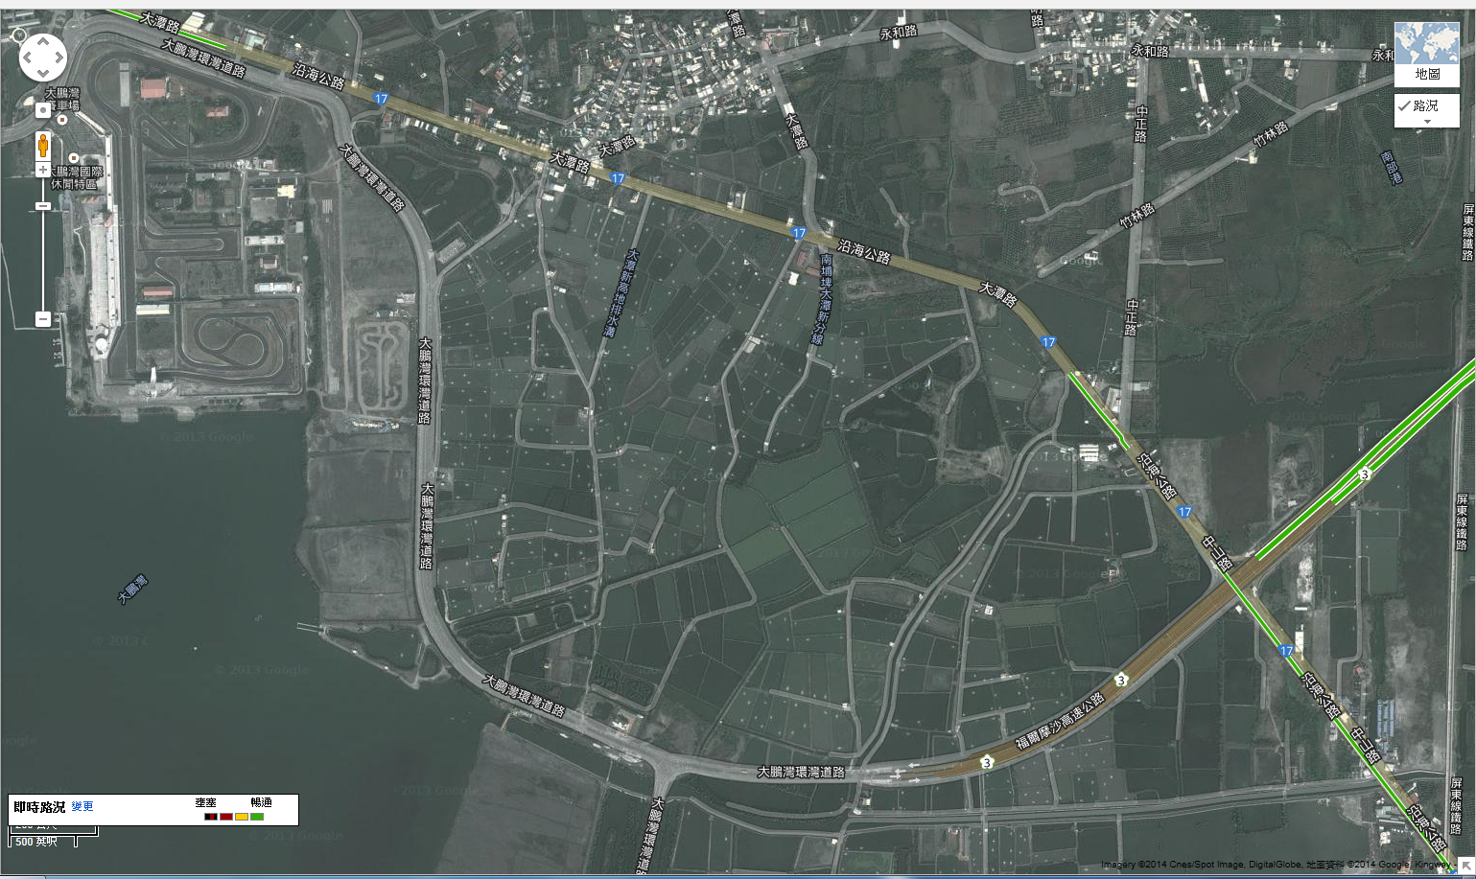
大鵬灣國際休閒特區
(賽車場)
鵬村濕地位置

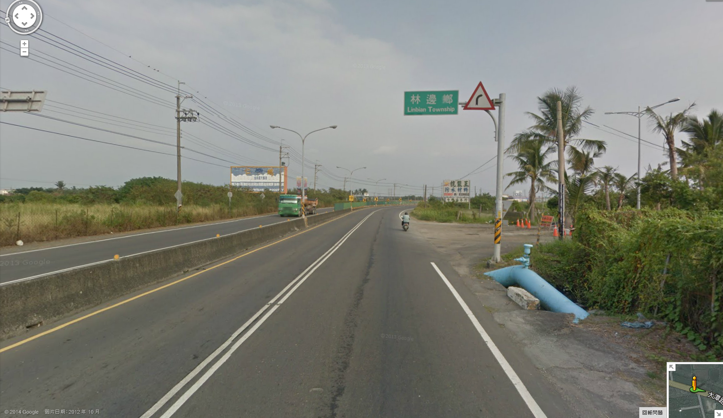
省道17線往林邊方向，看見林邊鄉指示牌，表示到了，(右轉進入)

